**Сказки для дошколят по ПДД.**

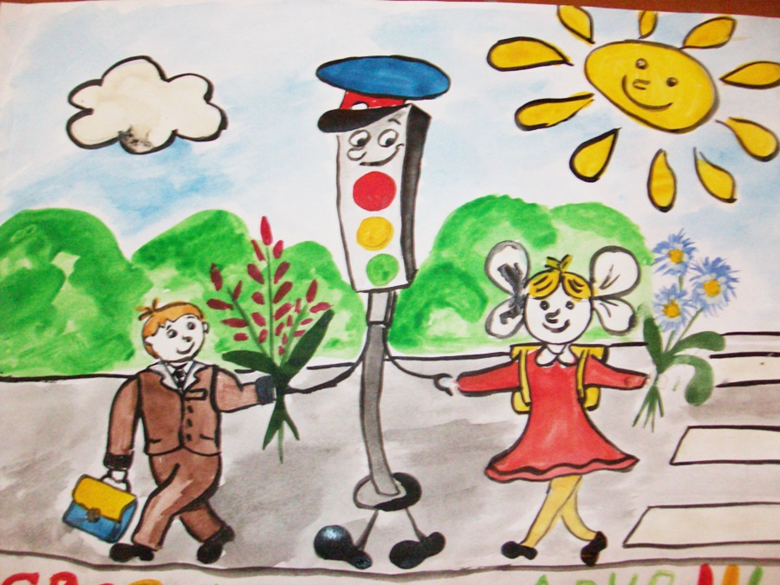

Содержание

1.ПУШИСТИК И СВЕТОФОР.

2.ЗНАКОМСТВО МИШКИ С ПЕШЕХОДНОЙ ДОРОЖКОЙ.

3.КАК МИШУТКА ИСКАЛ ДОРОГУ В ДЕТСКИЙ САД «ДАРЁНКА».

4.ТРИ СИГНАЛА СВЕТОФОРА.

5. Загадки по правилам дорожного движения с ответами для дошкольников.

6.Интересные факты о правилах дорожного движения.



*СОСТАВИТЕЛЬ: воспитатель МАДОУ №29 «Дарёнка" ГОРШКОВА К.В.*

*ХУДОЖНИКИ-ОФОРМИТЕЛИ: ДЕТИ И РОДИТЕЛИ ГР. «ЗАЙЧАТА» МАДОУ №29 «ДАРЁНКА»*

**\****при составлении использовались: материалы с сайта*

*DOHCOLONOC.RU›SKAZKI…DLYA-DOSHKOLYAT-PO-PDD.HTML;*

*HTTP://SITEFAKTOV.RU/INDEX.PHP/HOME/3574-INTERESNYE-FAKTY-O-PRAVILAKH-DOROXHNOGO-DVIZHENIYA*

2016 ГОД

**Сказки для дошколят по ПДД.**

**Посвящение**

**Читая книжку эту, должны вы детки знать, что правила движенья всем нужно соблюдать!!!**

**Там, где шумный перекрЁсток,**

**Где машин не сосчитать,**

**Перейти не так уж просто,**

**Если правила не знать.**

**Пусть запомнят твЁрдо дети:**

**Верно поступает тот,**

**Кто лишь при зелЁном свете**

**Через улицу идЁт!**

**Ю. Яковлев**

**Пушистик и Светофор.**

Вот и наступила золотая осень! В это время года на свет появляются зайчата – листопаднички. Их называют так, потому что они рождаются, когда с деревьев опадают листья. Вот так и появился на свет славный зайчонок Пушистик.

- Расти крепким и здоровым, малыш, - сказала мама.

Когда зайчонок подрос, он отправился в своё первое путешествие.

- Будь осторожен!, - сказала ему мама.

И вот он весело зашагал по дорожке… Долго он бродил по тропинкам лесным, по цветочным полянам, пока не пришел в огромный город… Гул машин, шум дорог, но ничего не страшно нашему Пушистику.

Но вот зайчонок остановился и не идёт дальше?

- Эй, что за чудо! Ты кто…– закричал он. – Я путешествую, а ты стоишь и моргаешь своими большими глазами и не даешь мне пройти.

- Какой не воспитанный зайчик! Неужели ты не знаешь кто я и для чего нужны мои «большие глаза»?

- Ясное дело, чтобы смотреть!

- Нет, не просто смотреть, а еще и дорогу указывать!

- Уж не мне ли?

- И тебе, и другому зайчонку! В общем, любому взрослому и ребенку.

- Ну, вот еще, будет мне указывать кто-то….

И наш зайчонок быстро зашагал прямо по дороге. Вдруг из-за поворота   вывернул огромный грузовик. Что же сейчас будет?

Шум колес… машина остановилась…

Что же с нашим «путешественником»? Где он?

Наш зайчонок лежит прямо перед колесами грузовика. Из кабины выбежал медведь Топтыгин:

- Какое безобразие! Разве ты не видишь, что горит красный свет для пешеходов? – и медведь показал на «трёхглазое чудо».- Ты должен стоять на тротуаре, пока не загорится жёлтый свет.

А после того как загорится зелёный свет, ты можешь отправляться через дорогу! Неужели тебе неизвестны такие простые правила?

Пушистик опустил голову, покраснел и ничего не ответил Топтыгину.

Зайчонок подбежал к «трёхглазому чуду» и сказал:

- Я обязательно запомню эти правила! Честное слово! Давай с тобой дружить! Меня зовут Пушистик, а тебя?

- Светофор! Мне очень приятно, что ты наконец-то понял, как важно дружить с сигналами светофора!

Зайчонок очень обрадовался, весело зашагал по дороге, а Светофор заморгал ему вслед зелёным глазом.

**Ребята! Запомните правила дорожного движения!!!**

**Знакомство Мишки**

**с пешеходной дорожкой.**

Жил – был Мишка, был он шалунишка. Однажды утром, не подождав маму, он отправился в детский сад «Дарёнка».

Он весело топал по дороге. Мимо него мчались легковые и грузовые автомобили, мотоциклы, автобусы.

И тут он увидел что-то странное.

- Эй, чудище дорожное для чего ты стоишь здесь?

- Ай-ай-ай, невежда! Любому ребенку знаком я с пелёнок!

- Верно! Я – Светофор! Мои сигналы   нужны и важны! Спроси любого малыша, и он ответит тебе, что означает красный свет, жёлтый и зелёный.

- Но скажи мне, как ты оказался один на дороге?

- Я спешу в детский сад!

- А где твоя мама?

Мишка ничего не ответил, только опустил голову…

- Да… Плохи дела! Что же делать?

- Но мне совсем близко! Вон мой сад, нужно только перебежать дорогу!...

Нет. Я помню. Нужно перейти дорогу на зелёный сигнал светофора!

- Правильно, но этого мало. Дорогу нужно переходить по специальному пешеходному переходу:

Шагай дорожкой пешеходной,

Она, как зебра нам под ноги

Ложится поперёк дороги.

Все правила зверушки знают,

Их никогда не нарушают!

- А этот знак дорожный поможет, пешеходный переход укажет, тебе Мишка, всегда – добавил Светофор.

- Спасибо, тебе! Я обещаю, что без мамы я больше никогда не выйду на проезжую часть, и буду помнить всегда, что дорогу нужно переходить на зелёный сигнал светофора и только там, где есть пешеходный переход.

И Мишка – шалунишка зашагал через дорогу, и больше никогда не огорчал свою маму и не нарушал правила дорожного движения.

**А вы, ребята, всегда правильно переходите дорогу?**

**Три сигнала светофора.**

Однажды лисёнок Рыжик ехал на автобусе с мамой. Лисёнок сидел у окна и вдруг увидел яркий фонарик.

- Мама, смотри, какой яркий фонарик горит.

В это время «фонарь» зажёгся красным огоньком и автобус остановился.

- Почему мы стоим? - спросил лисёнок.

- Сейчас, пройдут пешеходы через дорогу, и автобус снова поедет, - ответила мама лиса.

- Мы, наверное, никогда не поедем. Слишком много пешеходов, - вздохнул Рыжик и продолжал смотреть в окно.

Фонарь зажёг зелёный свет и вдруг заговорил с Рыжиком:

- Я – не «фонарь», а Светофор! Мои огоньки надёжные помощники. Они не простые, а волшебные.

- Это как «волшебные»?- удивился лисёнок.

- Очень просто,- продолжил Светофор. - Красный свет – стой!  Жёлтый свет – внимание! Нужно приготовиться к движению. Зелёный свет – смело иди вперёд!

- И все слушают такие команды?

- Конечно, ведь если их не выполнять может случиться беда!

Ту т загорелся зелёный свет, автобус снова начал движение.

- Видишь, сынок, мы опять поехали!

- Это потому, что зелёный свет зажёг Светофор! – важно сказал Рыжик.

**А вы, ребята, всегда соблюдаете правила при переходе через дорогу?**

**Как Мишутка искал дорогу**

**в детский сад «Дарёнка».**

Мишка-шалунишка уже подрос и однажды мама сказала: «Мой Мишутка, ты стал совсем взрослым и тебе пора идти в детский сад, где ты будешь играть и заниматься со своими новыми друзьями. Там очень весело и интересно».

-Ура! Я так рад, что у меня появятся новые друзья, - сказал Мишутка.

И они в отправились в город Лесной, рядом со своим лесом.

И вот мама медведица и Мишутка оказались на улице большого города.

- Ах, как страшно, - прошептал Мишутка.

- Смелее, вперёд, - сказала мама. – Подумаешь, испугался, - и зашагала через улицу, а за ним медвежонок.

Но не успели они дойти до середины, как что-то заскрипело, зазвенело…

Зверушки в страхе бросились в разные стороны… Медвежонок, увидев какую-то яму, бросился в неё…

- Ты куда? Что тебе здесь надо? – раздался грозный голос.

- Мне … мне нужна безопасная улица…- испуганно прошептал Мишутка.

- Да ты заблудился! Эта улица рядом, смотри на знак!- сказал в ответ грозный голос…

- Спокойно! – сказал себе Мишутка.- Помнится, мама читала мне в книге о каких-то переходных полосках…

- Ай-ай-ай! – замигал Светофор своими огоньками. – Стоп! – и включил красный глаз.

Все машины остановились.

- Вы не умеете ходить по улице! НЕ ЗНАЕТЕ ЗНАКОВ!!! – возмутился Светофор и запел свою песенку:

Азбукой улиц, проспектов, дорог.

Город дает нам все время урок.

Вот она азбука над головой:

Знаки развешаны вдоль мостовой.

Азбуку города помни всегда,

Чтоб не случилась с тобою беда!

- А какие знаки мы должны знать, чтобы скорее добраться в детский сад к друзьям?- спросил медвежонок.

- Их совсем немного, ответил Светофор.- Сначала посмотрите, где стоит знак «пешеходный переход». Потом дождитесь зелёного сигнала моих глаз. Теперь переходите дорогу строго по «зебре». Если вы будете это выполнять, то очень быстро доберётесь до детского сада «Дарёнка».

- Спасибо… Зелёный мой любимый цвет! – сказала мама Мишутки.

- Спасибо ... Мой любимый цвет синий, как на знаке «Пешеходный переход»! – сказал медвежонок.

- Теперь мы знаем, что на дороге нужно быть внимательными и соблюдать правила дорожного движения.

И мама с медвежонком зашагали по улице в детский сад, где их давно ждали мальчишки и девчонки.

**Ребята! Запомните правила дорожного движения и всегда их соблюдайте!!!**

**Загадки по правилам дорожного движения с ответами**

**для дошкольников**

Я глазищами моргаю

Неустанно день и ночь.

Я машинам помогаю

И тебе хочу помочь.

(Светофор)

* * *

Зорко смотрит постовой

За широкой мостовой.

Как посмотрит красным глазом

Остановятся все сразу.

А зеленым подмигнет —

И машины и народ

Отправляются вперед.

(Светофор)

* * *

Едет он на двух колесах,

Не буксует на откосах,

И бензина в баке нет.

Это мой...

(велосипед)

* * *

Этот конь не ест овса,

Вместо ног два колеса.

Сядь верхом и мчись на нем,

Только лучше правь рулем.

(Велосипед)

* * *

Два колесика подряд,

Их ногами вертят.

А поверх торчком

Сам хозяин крючком.

(Велосипед)

* * *

Была телега у меня,

Да только не было коня.

И вдруг она заржала,

Заржала — побежала

Телега без коня.   (Грузовик)

* * *

Что за чудо — синий дом

Окна светлые кругом,

Носит обувь из резины,

А питается бензином.

(Автобус)

* * *

Несется и стреляет,

Ворчит скороговоркой.

Трамваю не угнаться

За этой тараторкой.

(Мотоцикл)

* * *

Бывает ли у дождика

Четыре колеса?

Скажи, как называются

Такие чудеса?

(Моечная машина)

* * *

Встало с краю улицы

В длинном сапоге

Чучело трехглазое

На одной ноге.

Где машины движутся,

Где сошлись пути,

Помогает улицу

Людям перейти.

(Светофор)

* * *

Чтоб тебе помочь, дружок,

Путь пройти опасный,

День и ночь горят огни,

Зеленый, желтый, красный.

(Светофор)

* * *

Держусь я только на ходу,

А если стану — упаду.

(Велосипед)

* * *

Запылал у чудища

Изумрудный глаз —

Значит, можно улицу

Перейти сейчас.

(Светофор)

* * *

Под ногами у Сережки

Полосатая дорожка.

Смело он по ней идет,

А за ним и весь народ.

(Зебра)...

* * *

Не похож я на коня,

А седло у меня.

Спицы есть...

Они, признаться,

Для вязанья не годятся.

(Велосипед)

* * *

На обочинах стоят,

Молча с нами говорят.

Всем готовы помогать.

Главное – их понимать.

(Дорожные знаки)

* * *

У полоски перехода,

На обочине дороги,

Зверь трехглазый, одноногий,

Неизвестной нам породы.

Разноцветными глазами

Разговаривает с нами.

Красный глаз глядит на нас.

— Стоп! — Гласит его приказ.

Желтый глаз глядит на нас:

— Осторожно!

А зеленый глаз —

Для нас:

— Можно!

Так ведет свой разговор

Молчаливый...

(светофор)

**ВОЗНИКНОВЕНИЕ**

**ПРАВИЛ ДОРОЖНОГО ДВИЖЕНИЯ**

История ПДД началась очень давно, еще задолго до появления первых транспортных средств, практически с появлением первых дорог. Для обозначения маршрута первобытные путешественники надламывали сучья и делали метки на коре деревьев, устанавливали вдоль дорог камни определённой формы.

Следующим шагом стало придание придорожным сооружениям конкретной формы, чтобы выделить их на фоне окружающего пейзажа. С этой целью вдоль дорог стали ставить скульптуры. Одну из таких скульптур – половецкую бабу – можно увидеть в музее-заповеднике «Коломенское». После возникновения письменности на камнях стали делать надписи, обычно писали название населённого пункта, в который ведёт дорога. Самые первые дорожные знаки появились на римских дорогах.

Первая в мире система дорожных указателей возникла в Древнем Риме в III в. до н. э. Вдоль важнейших дорог римляне ставили мильные столбы цилиндрической формы с высеченным на них расстоянием от Римского форума. Возле храма Сатурна в центре Рима находился Золотой мильный столб, от которого отмерялись все дороги, идущие во все концы необъятной империи.

Первые попытки упорядочить дорожное движение предпринимались в Древнем Риме, где на некоторых улицах вводилось одностороннее движение для колесниц. За выполнением этого правила следили специально отведенные надзиратели.

В нашей стране Петр Первый издал указ о соблюдении безопасности дорожного движения, в котором регламентировал передвижение на лошадях. За несоблюдение правил человека могли сослать на каторгу. С 1718 года за соблюдение правил движения начали отвечать полицейские.

Первые правила дорожного движения звучали достаточно забавно. Например, в России было такое требование, чтобы впереди автомобиля бежал мальчик, громкими криками извещающий о приближении экипажа, дабы добропорядочные горожане не падали в обмороки от ужаса при появлении на дороге движущегося с кошмарной скоростью чудовища.

Также, правила предписывали водителям сбавлять скорость и останавливаться, если их приближение будет вызывать беспокойство у лошадей.

**ПОЯВЛЕНИЕ ПЕРВОГО СВЕТОФОРА**

Первый светофор появился в конце 1868 года в Лондоне на площади у здания английского парламента. Он представлял собой две газовые лампы с красными и зелеными стеклами. Устройство дублировало сигналы регулировщика в темное время суток и тем самым помогало членам парламента спокойно переходить проезжую часть улицы. Автором изобретения был инженер Дж. П. Найт. К сожалению, его детище просуществовало всего четыре недели. Газовый фонарь взорвался, ранив дежурившего около него полицейского.

А вот первый светофор в нашей стране заработал 15 января 1930 года на углу Невского и Литейного проспектов в Ленинграде, а 30 декабря того же года на углу Петровки и Кузнецкого моста в Москве.

